**Графики тестируемых функций**

Автор: Юрий Кондратов

1. Гладкая функция

Глобальный минимум:

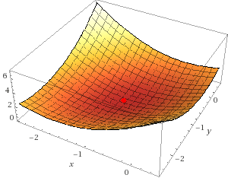

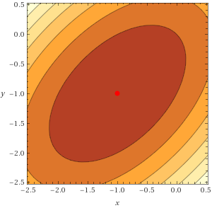

1. Гладкая функция

Глобальный минимум:

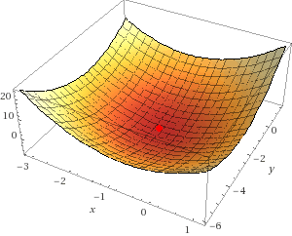

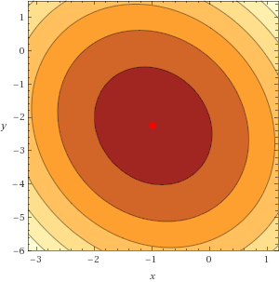

1. Гладкая функция

Глобальный минимум:

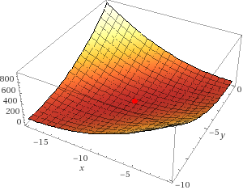

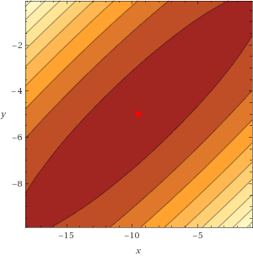

1. Гладкая функция

Глобальный минимум:

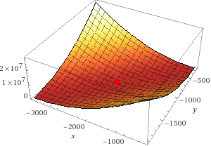

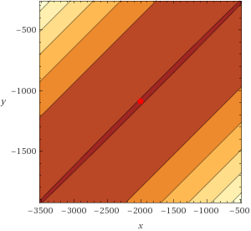

1. Гладкая функция

Глобальный минимум:

1. Гладкая функция

Глобальный минимум:

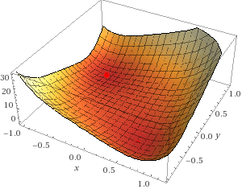

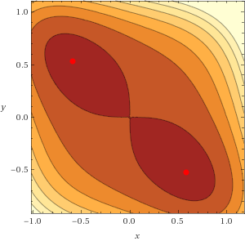

1. Гладкая функция

Глобальный минимум:

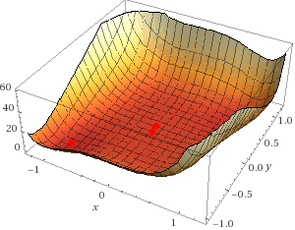

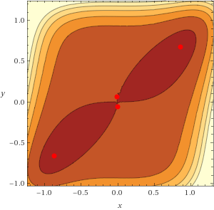

1. Гладкая функция

Глобальный минимум:

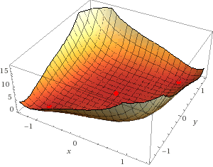

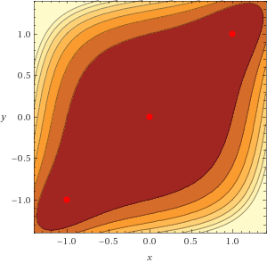

1. Гладкая функция

Глобальный минимум:

Локальный минимум:

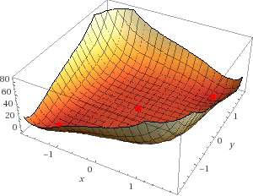

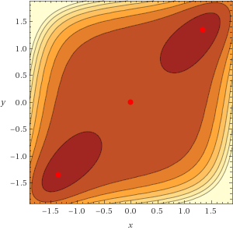

1. Гладкая функция

Глобальный минимум:

Локальный минимум:

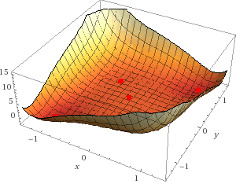

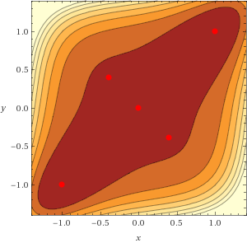

1. Гладкая функция (функция Химмельбау)

Глобальный минимум:

Локальный минимум:

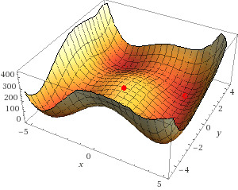

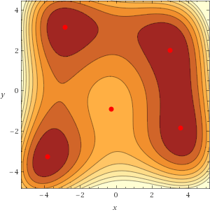

1. Гладкая функция

, где

Глобальный минимум:

1. Гладкая функция (функция Бранина)

Глобальный минимум:

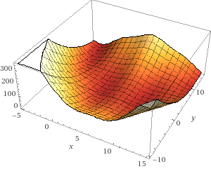

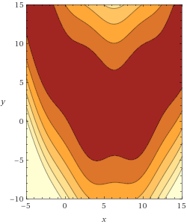 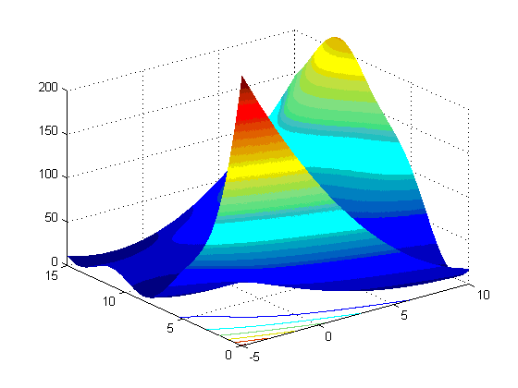

1. Гладкая функция (функция МакКормика)

Глобальный минимум:

Локальный минимум:

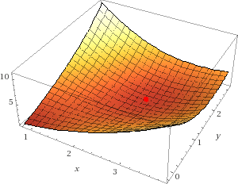

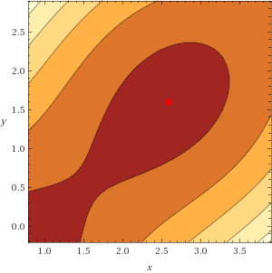

1. Гладкая функция (функция Матиаса)

Глобальный минимум:

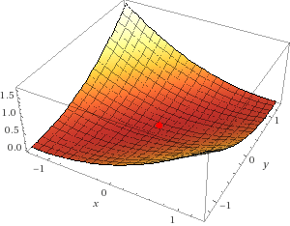

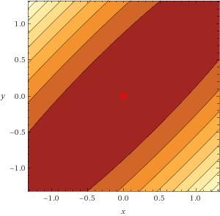

1. Гладкая функция (функция Нестерова Чебышева-Розенброка 1)

Глобальный минимум:

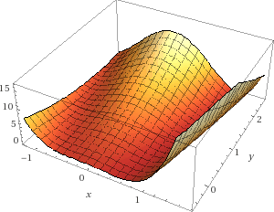

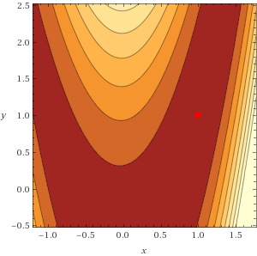

1. Негладкая функция (функция Нестерова Чебышева-Розенброка 2)

Глобальный минимум:

1. Негладкая функция (функция Нестерова Чебышева-Розенброка 3)

Глобальный минимум:

1. Гладкая функция (функция Розенброка)

Глобальный минимум:

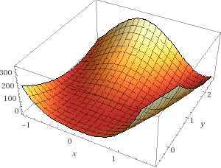

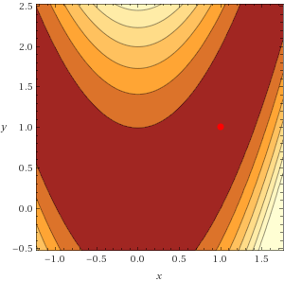

1. Негладкая функция (функция Розенборка 2)

Глобальный минимум:

1. Гладкая функция (функция Растригина)

Глобальный минимум: , на , множество локальных минимумов.

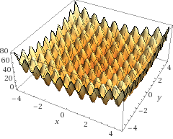

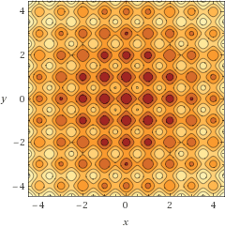

1. Гладкая функция (сферическая)

Глобальный минимум:

